使用工具：微信开发者小工具，WeUI组件库
使用语言：WXML,WXSS,JS
初始设计：
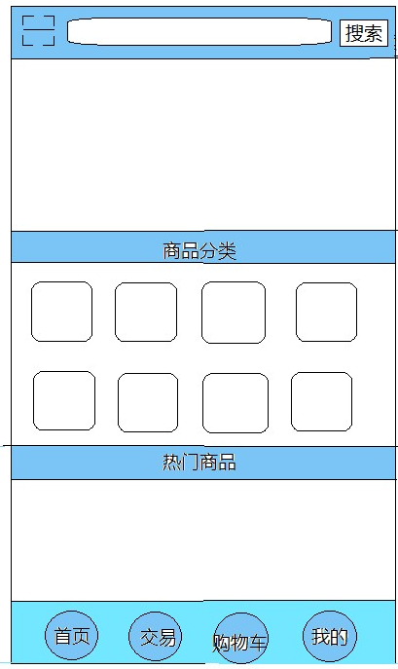
最终实现：
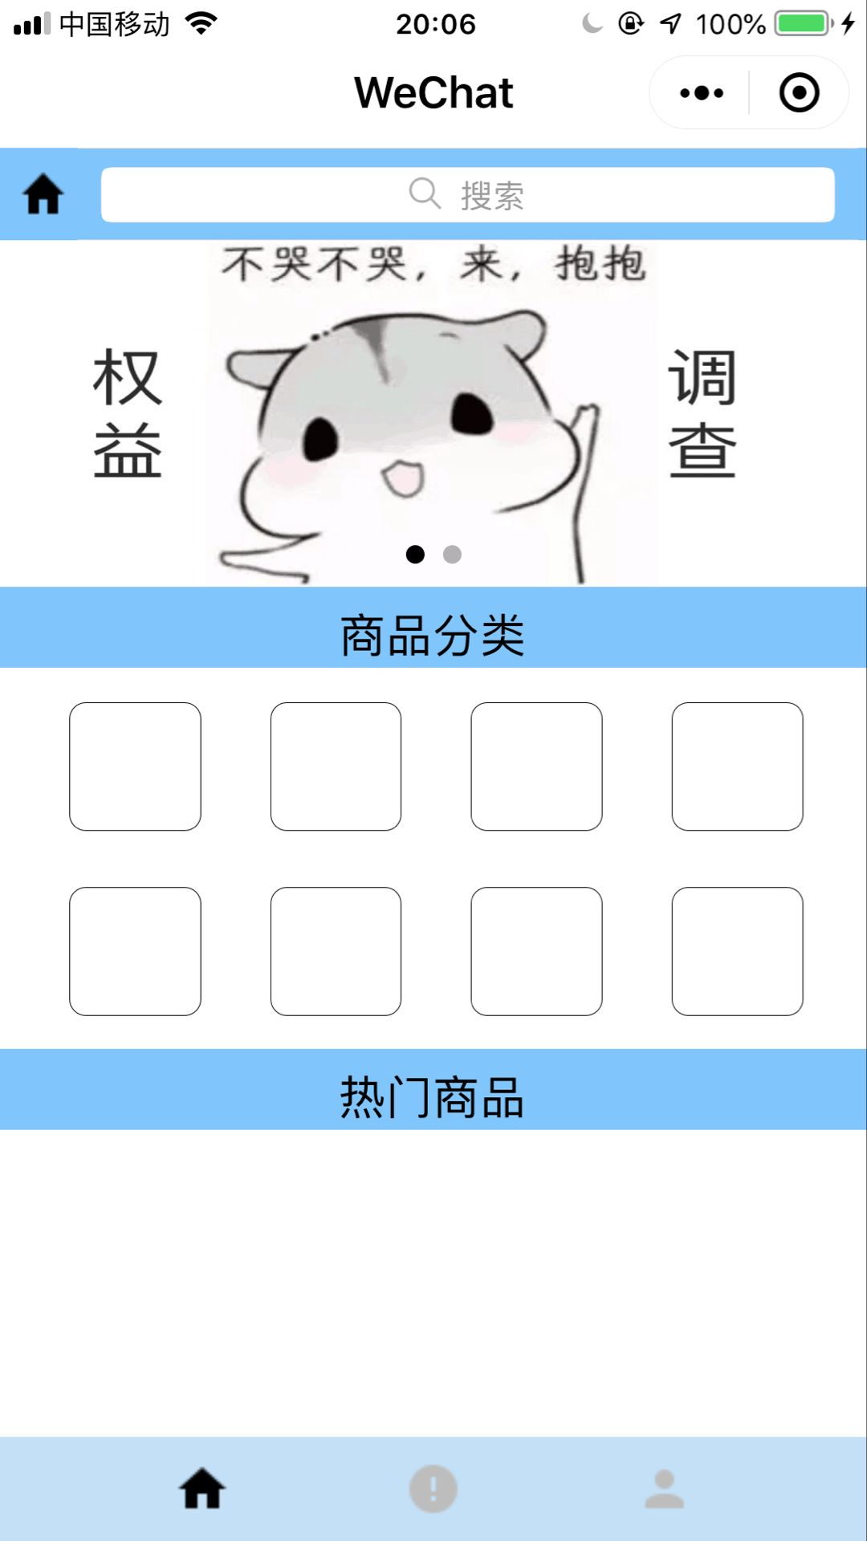
开始构建：

首先建立测试项目：
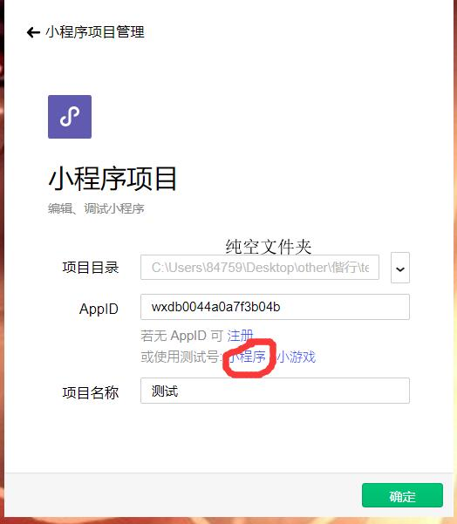
然后介绍下app.json，也就是所有页面的存在地，第一个即为最先展示的页面
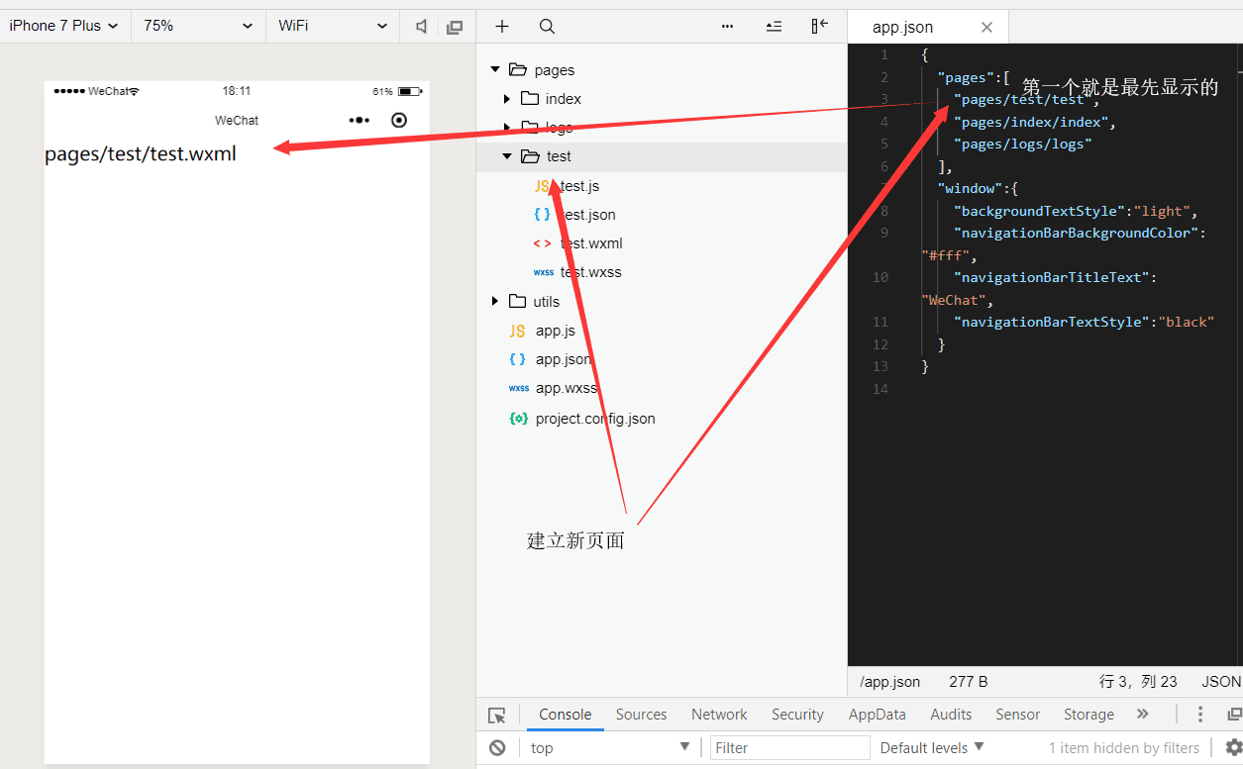
建议页面分布：
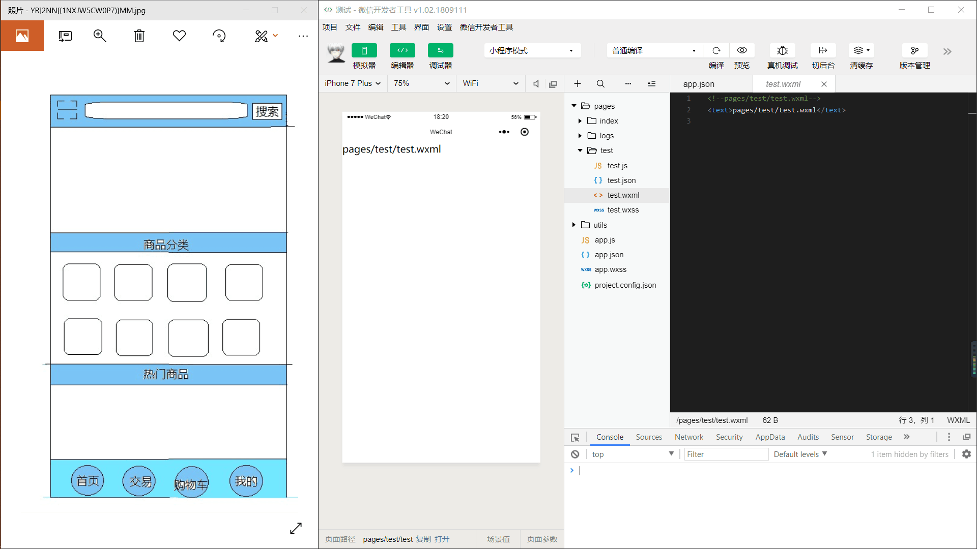
首先建立几个最大的框：
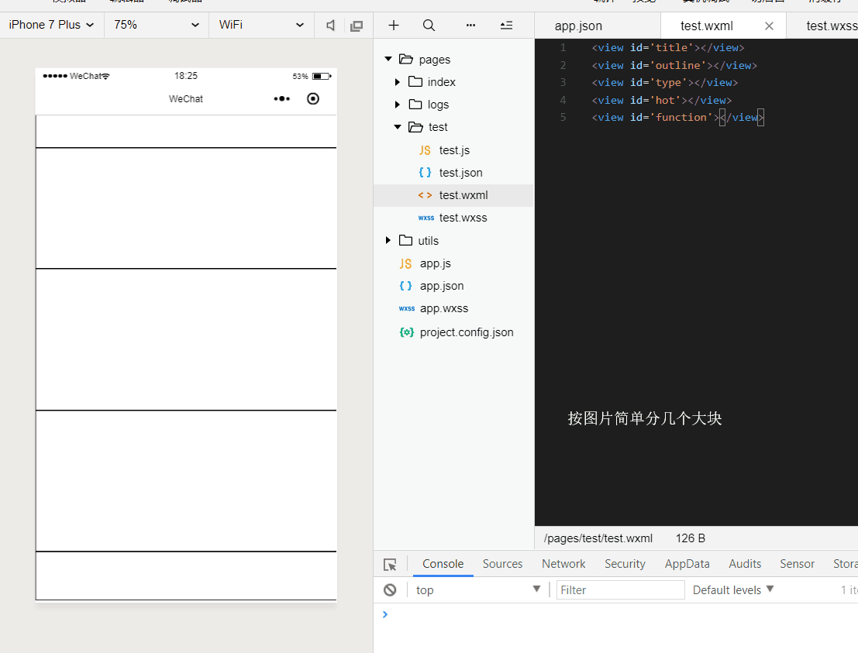
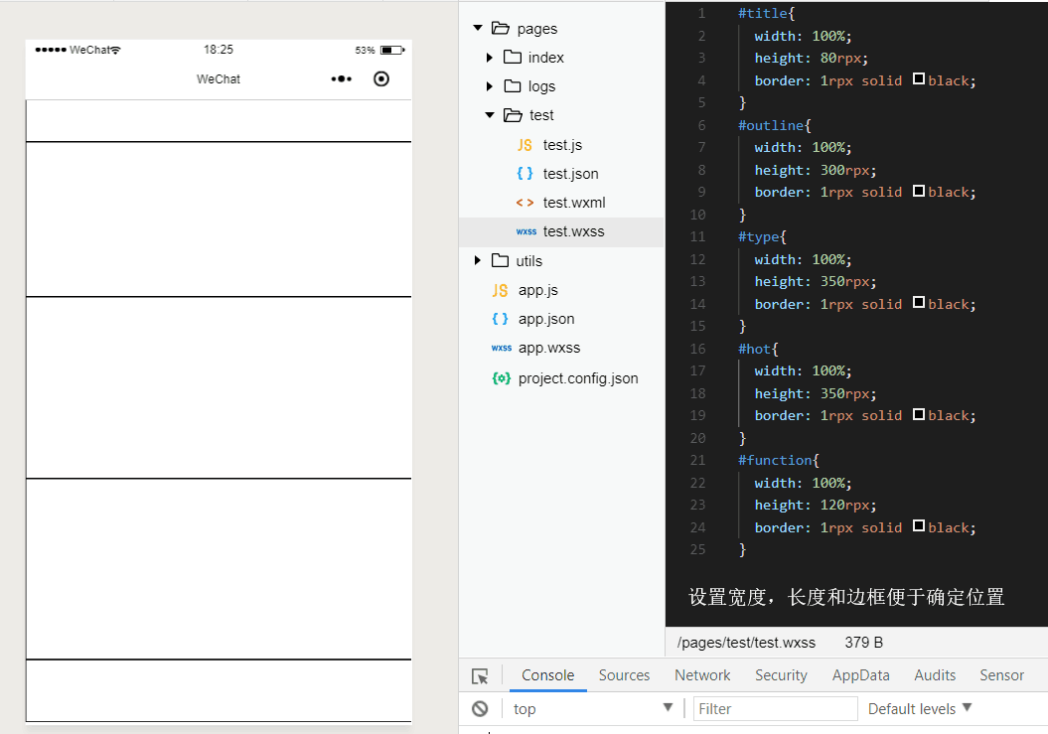
然后对位置特殊的框，进行position的改变和属性修改：
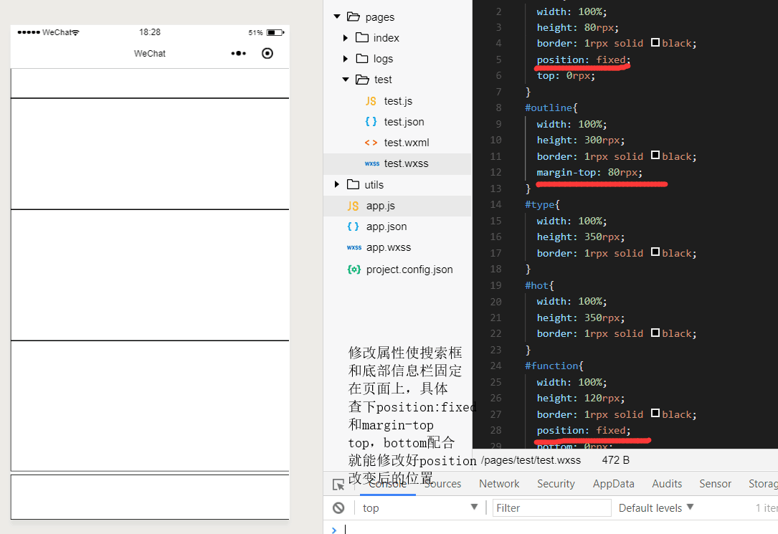
接着增加内部构建
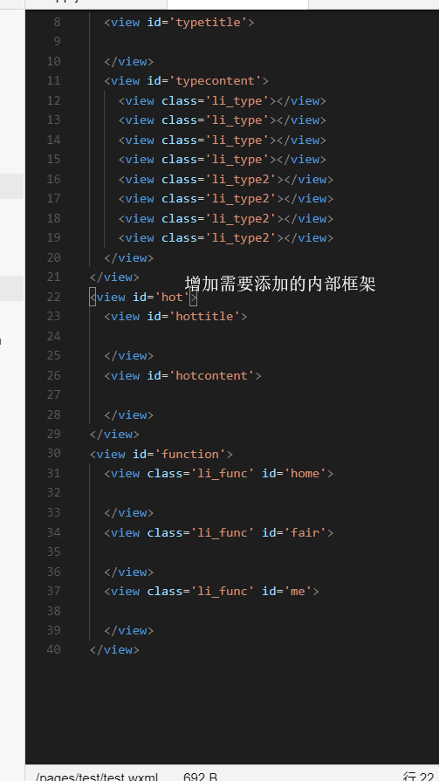
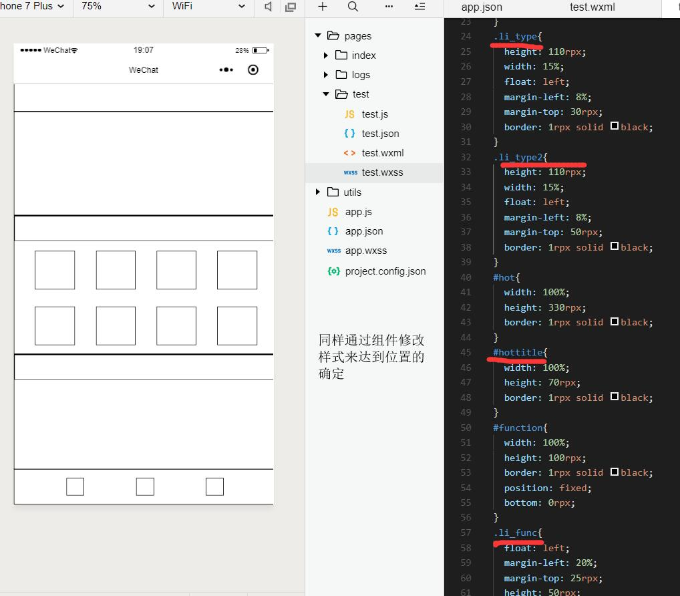
当小框都建立完毕，开始填充内容：
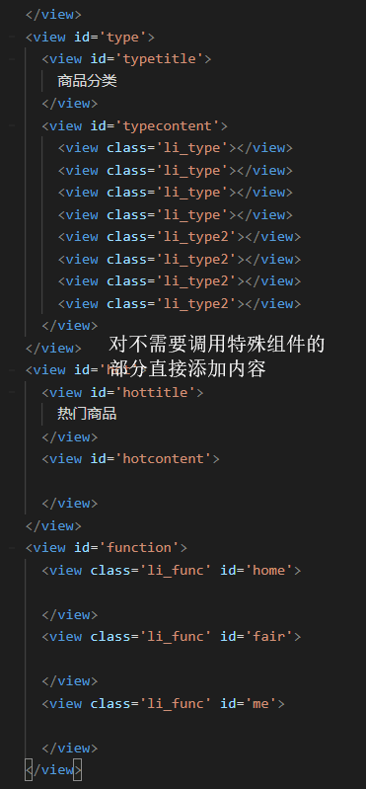
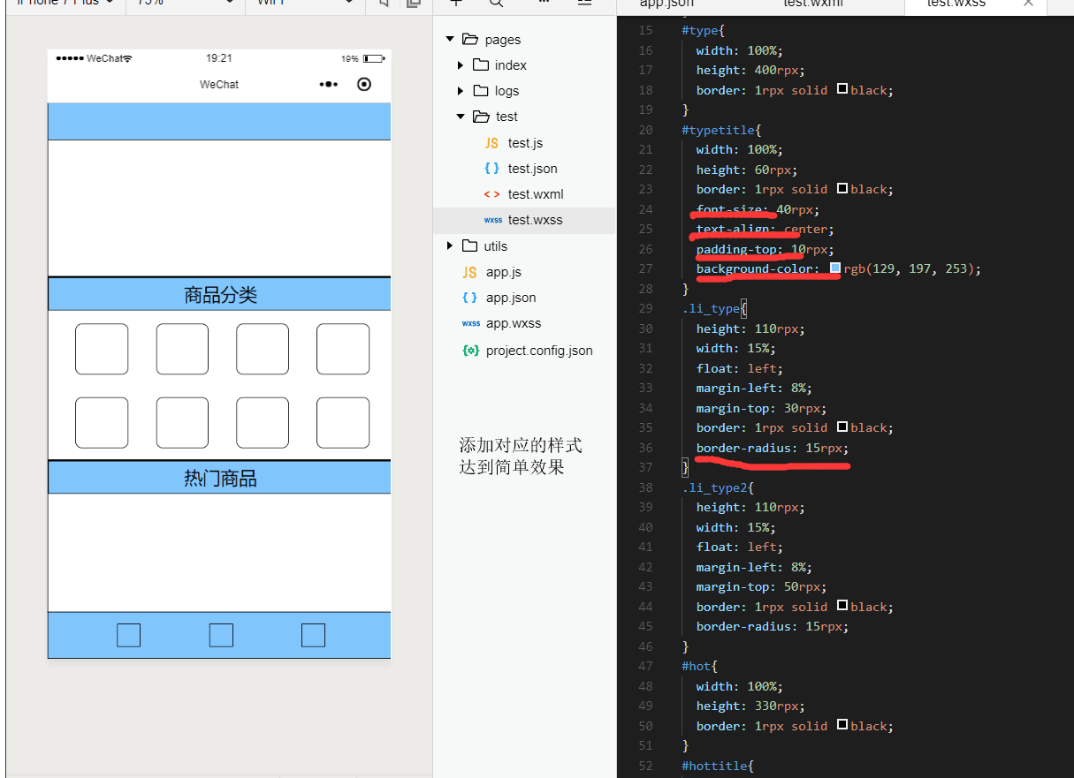
对于要利用特殊组件的区域，自行进行查找组件作用，进行对应组件的添加，
如公告栏的swiper：
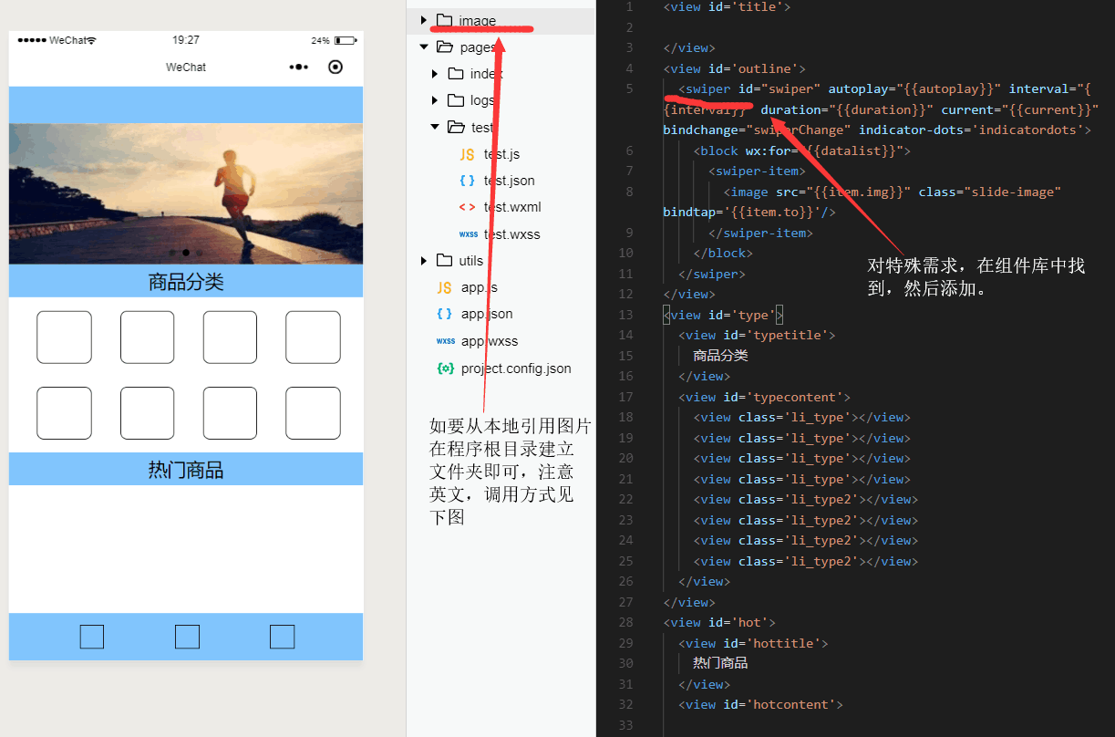
Js传输图片地址（如何实现自己再官方文档可以找到，也可以在群里问）
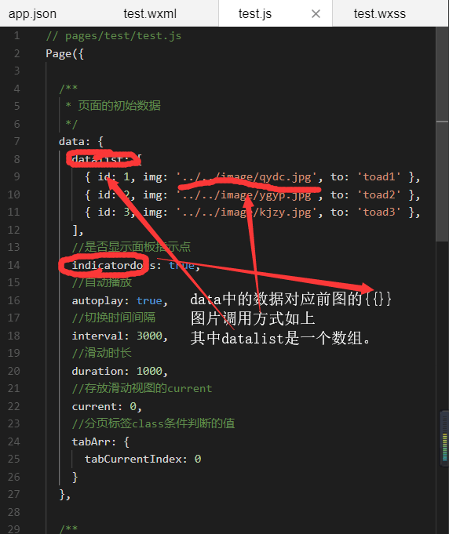
对于添加的任何组件，都要进行属性适应
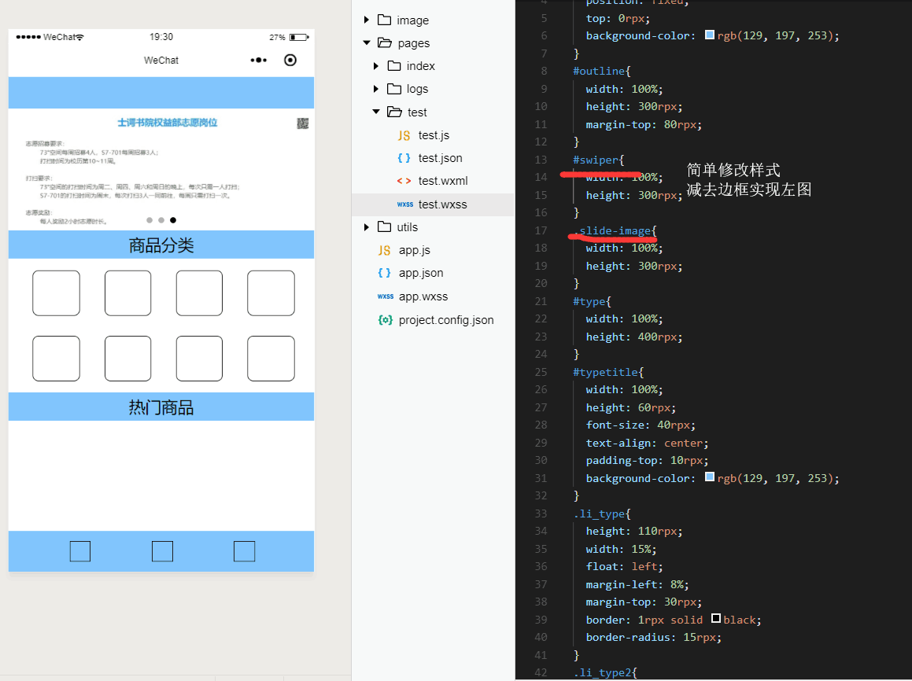
对于特殊功能的组件，可以利用之前提到的各种UI库进行查找，如何加到小程序中，百度如何使用。。。即可。。。就是UI库的名字。这里利用的是Weui的搜索栏
原始：
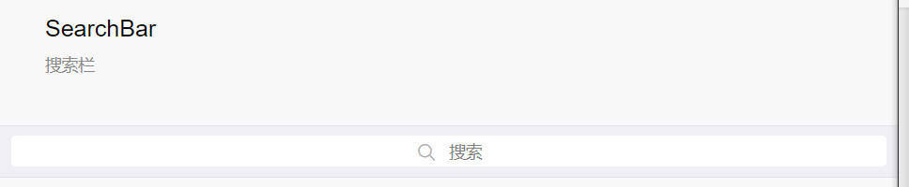
修改后：
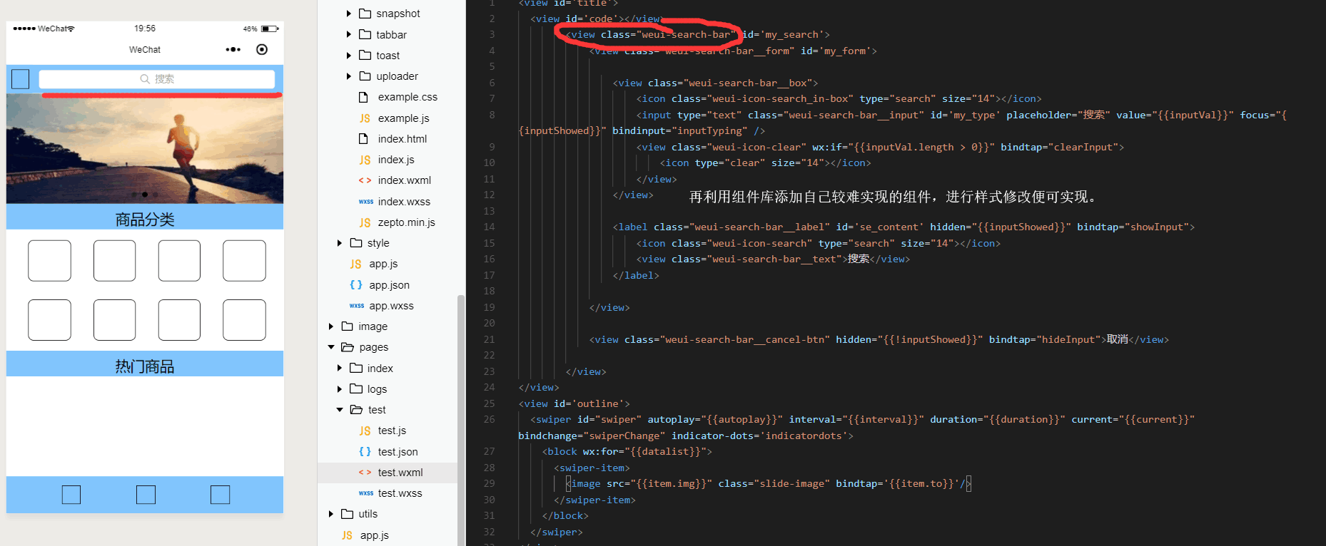
当然直接拿过来颜色什么的可能不行，自己添加id便可进行属性的修改
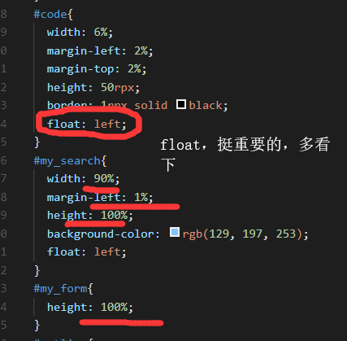
最后是图标的添加，推荐利用js储存地址，
然后各种图标大家可以在这两个地址寻找，尽量挑简约点的：
阿里icon库：http://www.iconfont.cn/home/index?spm=a313x.7781069.1998910419.2
国外icon库：http://materialdesignicons.com/icon/access-point
推荐第二个，都挺可以
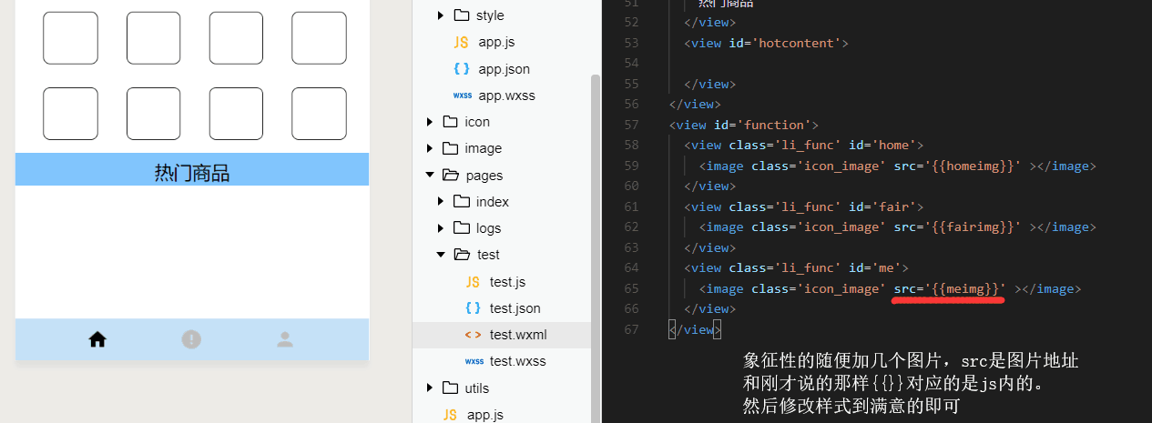
样式修改适应大小
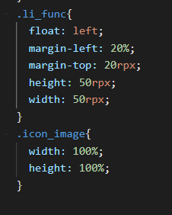
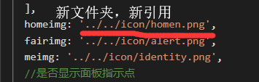
最后是设计完成在手机上进行预览：
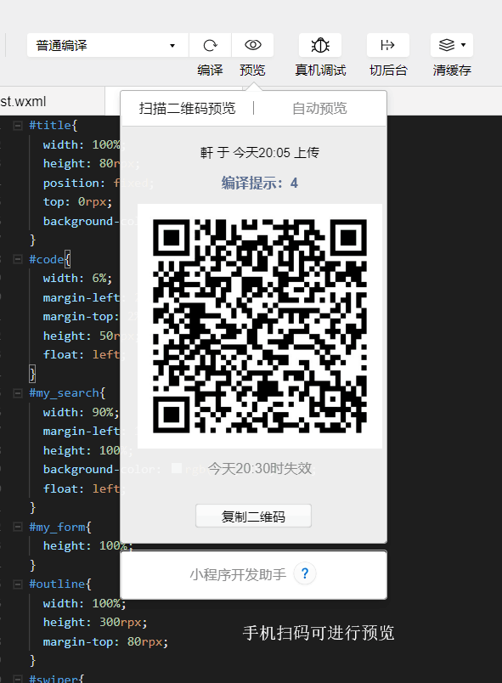
最终效果完成：

